Sepi: Karya Tari Dramatik yang Menggambarkan Dampak Negatif Pergaulan Bebas pada Remaja
Jaennetha Fathiatur Rahmah¹, Oktavianus²,
Program Studi Seni Tari Fakultas Seni Pertunjukan, Institut Seni Indonesia Padangpanjang, Kota Padang Panjang
¹(Email isi sendiri) | ² (Email isi sendiri)|

ABSTRAK
Fenomena pergaulan bebas pada remaja menjadi salah satu masalah sosial yang terus meningkat seiring perkembangan zaman. Pergaulan bebas yang mencakup perilaku menyimpang seperti merokok, mabuk, konsumsi narkoba, hingga seks bebas berdampak negatif terhadap psikologis remaja, termasuk timbulnya rasa kesepian, keterasingan, dan penurunan harga diri. Karya tari Sepi diciptakan sebagai refleksi artistik terhadap fenomena tersebut, khususnya menyoroti bagaimana rasa kesepian mendorong remaja terjerumus dalam lingkungan negatif, dan bagaimana kesadaran diri dapat membawa mereka keluar. Metode penciptaan yang digunakan adalah metode Alma M. Hawkins yang terdiri atas observasi lapangan, eksplorasi, improvisasi, pembentukan, dan evaluasi. Karya ini ditarikan oleh delapan penari perempuan dengan tipe dramatik dan iringan musik techno live. Pertunjukan dibagi dalam tiga bagian utama: kesepian, keterjerumusan dalam pergaulan bebas, dan proses katarsis untuk keluar dari jeratan sosial. Unsur gerak, properti, tata cahaya, musik, rias, dan busana dirancang untuk mendukung suasana emosional yang ingin disampaikan. Hasilnya menunjukkan bahwa karya tari dapat menjadi media edukasi dan kritik sosial yang efektif. Sepi tidak hanya menyajikan estetika gerak, tetapi juga menyampaikan pesan moral tentang pentingnya memilih lingkungan sosial yang sehat dan menghindari pergaulan bebas.

Riwayat Naskah
Submitted : -

Revised : -

Accepted : -

Kata Kunci: Tari Sepi, remaja, kesepian, pergaulan bebas, karya dramatik.

Pendahuluan
Masa remaja merupakan fase transisi krusial yang ditandai dengan perubahan biologis, psikologis, kognitif, dan sosial. Menurut Santrock (2003), remaja berada pada rentang usia 12–21 tahun, terbagi menjadi tiga tahapan: remaja awal (12–15 tahun), remaja pertengahan (15–18 tahun), dan remaja akhir (18–21 tahun). Pada periode ini, individu berusaha mencari identitas diri dan mengalami dinamika emosional yang intens. Proses pencarian identitas tersebut kerap menimbulkan dorongan untuk bereksperimen, mengeksplorasi hal baru, serta mencoba berbagai gaya hidup yang kadang tidak sesuai dengan norma sosial.
Salah satu fenomena sosial yang mengemuka di kalangan remaja adalah pergaulan bebas. Pergaulan bebas dipahami sebagai bentuk hubungan sosial yang mengabaikan norma-norma moral, etika, dan hukum yang berlaku di masyarakat. Menurut Hurlock (1999), perilaku menyimpang yang terjadi pada masa remaja sering kali dipengaruhi oleh kebutuhan diterima oleh kelompok, rasa ingin tahu yang tinggi, serta kurangnya kontrol diri. Pergaulan bebas mencakup perilaku seperti berpakaian terbuka, menggunakan bahasa kasar, merokok, mabuk, konsumsi narkoba, hingga seks bebas. Fenomena ini tidak hanya berdampak pada aspek fisik dan sosial, tetapi juga berdampak psikologis yang mendalam.
Salah satu dampak psikologis yang sering muncul adalah kesepian (loneliness). Peplau dan Perlman (1982) mendefinisikan kesepian sebagai pengalaman subjektif ketika individu merasakan kesenjangan antara hubungan sosial yang diinginkan dan hubungan sosial yang dimiliki. Remaja yang merasa terisolasi atau tidak diterima oleh lingkungannya rentan mengalami depresi, rasa tidak berarti, dan keterasingan. Sebaliknya, remaja yang telah terjerumus dalam pergaulan bebas juga mengalami kesulitan untuk keluar karena takut dikucilkan atau kehilangan teman. Kondisi ini memunculkan lingkaran setan, di mana kesepian mendorong remaja masuk ke lingkungan negatif, dan lingkungan negatif tersebut justru memperdalam rasa keterasingan mereka.
Kajian psikologi perkembangan menunjukkan bahwa kesepian bukan hanya sekadar kondisi emosional sementara, tetapi dapat berakibat pada gangguan identitas diri, rendahnya harga diri, dan perilaku destruktif (Cacioppo & Patrick, 2008). Dalam konteks ini, seni pertunjukan—khususnya seni tari—dapat menjadi media reflektif yang mampu merepresentasikan konflik emosional tersebut. Tari sebagai bahasa tubuh mampu mengekspresikan pengalaman batin manusia yang sulit diungkapkan secara verbal.
Karya tari Sepi hadir sebagai respon artistik terhadap fenomena ini. Karya ini mengangkat perjalanan emosional remaja yang kesepian, terjerumus dalam pergaulan bebas, hingga akhirnya menemukan kesadaran untuk keluar. Dengan tipe dramatik, Sepi tidak hanya menghadirkan gerak estetis, tetapi juga menyajikan narasi sosial yang dapat menjadi sarana edukasi. Delapan penari perempuan dipilih sebagai representasi rentannya remaja perempuan terhadap pengaruh lingkungan. Musik pengiring techno live dipilih untuk menciptakan suasana modern dan dekat dengan kultur urban remaja.
Selain sebagai karya seni, Sepi juga memiliki nilai edukatif. Melalui pengolahan gerak, properti, musik, tata cahaya, rias, dan busana, karya ini mengajak penonton untuk merefleksikan realitas sosial sekaligus menumbuhkan kesadaran kritis terhadap bahaya pergaulan bebas. Di sisi lain, karya ini menunjukkan bagaimana metode penciptaan tari kontemporer dapat memanfaatkan fenomena sosial sebagai sumber inspirasi.
Dengan demikian, penciptaan Sepi memiliki urgensi pada dua level: (1) Level sosial, yaitu sebagai kritik dan refleksi terhadap fenomena pergaulan bebas yang semakin mengkhawatirkan di kalangan remaja, dan (2) Level artistik, yaitu sebagai eksplorasi metode koreografi dramatik yang memadukan unsur narasi sosial dengan estetika tari kontemporer.
Metode
Metode yang digunakan dalam penciptaan karya tari Sepi adalah metode penciptaan tari menurut Alma M. Hawkins yang terdiri atas beberapa tahapan, yaitu observasi lapangan, eksplorasi, improvisasi, pembentukan, dan evaluasi. Metode ini dipilih karena mampu mengakomodasi proses kreatif yang membutuhkan keterlibatan mental, emosional, dan fisik secara menyeluruh. Proses penciptaan dimulai dengan pengumpulan data dan kajian literatur mengenai fenomena sosial pergaulan bebas pada remaja, khususnya dampaknya terhadap psikologis seperti kesepian, keterasingan, dan depresi. Tahap awal ini dilakukan melalui pengamatan langsung di lingkungan sosial pengkarya, wawancara dengan remaja yang memiliki pengalaman dalam pergaulan bebas, serta penelusuran referensi akademik terkait psikologi remaja, teori kesepian, dan estetika tari kontemporer. Hasil pengumpulan data ini menjadi fondasi dalam merumuskan konsep narasi dan tema yang akan diangkat dalam karya.
Tahap berikutnya adalah eksplorasi, yaitu proses penjajakan gerak dan rasa yang dilakukan penari sebagai respon terhadap ide, tema, dan fenomena yang telah dikaji. Pada tahap ini, penari diajak untuk merasakan langsung pengalaman emosional kesepian dan tekanan sosial melalui latihan-latihan ekspresi tubuh. Eksplorasi tidak hanya dilakukan dalam bentuk fisik, tetapi juga melalui imajinasi dan kontemplasi mendalam, agar setiap gerakan yang lahir memiliki makna emosional yang autentik. Eksplorasi juga melibatkan penggunaan ruang, waktu, tenaga, dan dinamika gerak yang dikembangkan dari aktivitas sehari-hari remaja, seperti berjalan, duduk, melamun, hingga gerakan impulsif yang menggambarkan euforia pergaulan bebas. Tahap ini penting untuk menemukan ragam gerak yang organik dan sesuai dengan karakter tokoh yang ingin ditampilkan.
Improvisasi dilakukan sebagai kelanjutan dari eksplorasi untuk membuka kemungkinan gerak baru yang lebih spontan, bebas, dan tidak terduga. Penari diberikan stimulus berupa musik techno live atau situasi tertentu yang menuntut respon spontan, sehingga muncul gerak yang tidak sepenuhnya terencana namun tetap mengandung muatan emosional. Improvisasi digunakan khususnya pada adegan bagian kedua, yaitu keterjerumusan ke pergaulan bebas, di mana gerak rampak, liar, dan impulsif menjadi ciri utama. Tahap improvisasi ini bertujuan memperkaya material gerak, menciptakan suasana yang lebih natural, dan menghindari kesan mekanis dalam pertunjukan. Selain itu, improvisasi juga membantu penari menemukan kualitas gerak yang sesuai dengan karakter emosi setiap adegan, baik itu kesepian, kegembiraan semu, maupun perjuangan untuk keluar dari lingkungan negatif.
Setelah eksplorasi dan improvisasi menghasilkan cukup banyak material gerak, dilakukan tahap pembentukan. Pada tahap ini, pengkarya menyusun gerak-gerak terpilih menjadi komposisi koreografi yang memiliki struktur dramatik jelas. Karya disusun menjadi tiga bagian utama—kesepian, keterjerumusan, dan katarsis—dengan pola lantai, dinamika, serta penggunaan properti yang mendukung narasi. Pembentukan juga melibatkan pengolahan elemen pendukung lain seperti tata cahaya, rias, busana, musik, dan properti agar tercipta kesatuan visual dan emosional yang utuh. Properti bingkai kayu dan kain putih, misalnya, dirancang fleksibel sehingga dapat berubah fungsi sesuai kebutuhan adegan, baik sebagai pembatas ruang, jeratan sosial, maupun simbol keterasingan. Dengan demikian, pembentukan tidak hanya menyusun gerak, tetapi juga merangkai seluruh unsur pertunjukan agar selaras dengan konsep tema dan pesan yang ingin disampaikan.
Tahap terakhir adalah evaluasi, yang dilakukan secara berkesinambungan sepanjang proses penciptaan. Evaluasi dilakukan melalui diskusi dengan dosen pembimbing, penari, dan pemusik untuk menilai kesesuaian antara konsep, gerak, dan makna yang ingin disampaikan. Setiap sesi latihan direkam, kemudian dianalisis kembali untuk melihat bagian mana yang perlu diperbaiki atau dipertajam. Evaluasi juga mencakup uji coba lighting, musik, dan properti di panggung untuk memastikan keselarasan teknis dan estetis. Melalui evaluasi, pengkarya dapat menyempurnakan detail-detail kecil yang mungkin terlewat pada tahap eksplorasi dan pembentukan, sehingga karya yang dihasilkan tidak hanya estetis tetapi juga komunikatif terhadap penonton. Dengan metode ini, Sepi berhasil diwujudkan sebagai karya tari dramatik yang tidak hanya menghadirkan keindahan gerak, tetapi juga memuat pesan sosial yang kuat.
Hasil dan Pembahasan
Struktur Dramatik dan Alur Naratif
Bagian pertama Tari Sepi menggambarkan kesepian mendalam yang dialami remaja yang merasa terasing dari lingkungan sosialnya. Adegan ini dibuka dengan satu penari tunggal yang berdiri di tengah panggung dengan gerakan lambat dan repetitif. Pola geraknya minim kontak mata dan interaksi dengan ruang, menegaskan isolasi emosional yang dialaminya. Cahaya panggung dibuat redup dengan dominasi general light sehingga menciptakan suasana hampa dan dingin. Gerak lambat dengan ritme pernafasan yang tertahan diolah menjadi metafora tentang keterasingan batin, di mana penari tampak seperti individu yang kehilangan arah dan identitas sosial.
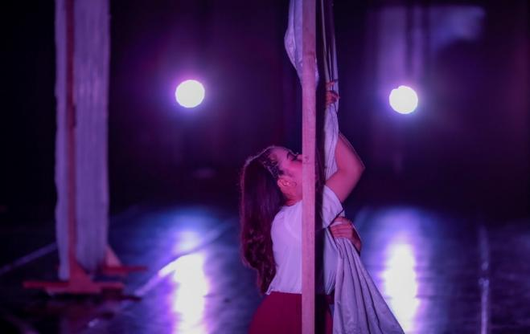
Gambar 1. Penari tunggal mengekspresikan kesepian
(Dokumentasi: Dhanu, 2025)

Pada gambar ini terlihat satu penari berada di posisi sentral, menghadap ke arah samping dengan gerak minimalis yang diulang. Gerakan ini memvisualisasikan keadaan batin yang stagnan, seolah ia terjebak dalam ruang mental yang sempit. Properti diletakkan dengan pola acak namun terkontrol, memberikan kesan bahwa batas-batas sosial sudah ada namun belum sepenuhnya dirasakan. Pencahayaan lembut dan busana putih mempertegas suasana sunyi, memberi ruang bagi penonton untuk merasakan empati atas keterasingan emosional tokoh. Bagian ini juga menunjukkan bagaimana keheningan justru dapat membangun ketegangan emosional, mempersiapkan penonton pada bagian berikutnya yang lebih dinamis.

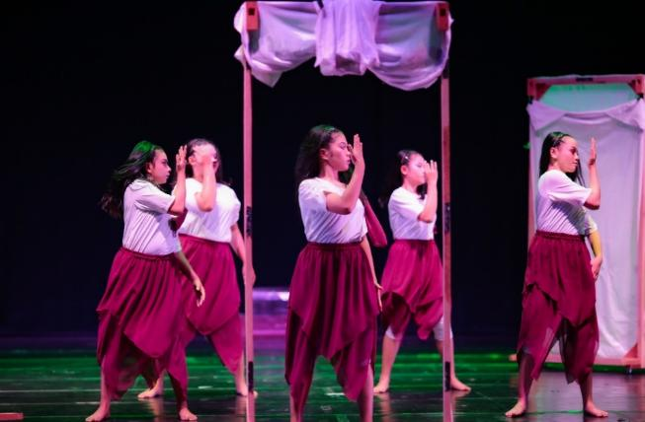
Gambar 2. Gerak rampak sebagai simbol lingkungan pergaulan bebas
(Dokumentasi: Dhanu, 2025)

Berlanjut ke bagian kedua, adegan menampilkan keterjerumusan ke pergaulan bebas. Penari tambahan masuk ke panggung dengan gerakan lebih dinamis, rampak, dan intens. Pola lantai melingkar dibentuk untuk menandakan jeratan sosial yang sulit dilepaskan. Gerak patah-patah, hentakan cepat, dan penggunaan ruang yang lebih luas menciptakan kontras emosional dengan adegan pertama. Musik techno live mulai dimainkan dengan tempo meningkat, menambah kesan kegembiraan semu yang sering menjadi ciri lingkungan pergaulan bebas.
Gambar ini menunjukkan lima penari bergerak dalam pola lingkaran yang saling menjerat. Properti kayu mulai dimanfaatkan sebagai pembatas ruang sosial, membentuk ruang yang menekan individu di dalamnya. Ekspresi penari tampak lebih liar dan ekspresif, seolah menampilkan sisi euforia yang sesaat namun destruktif. Warna burgundy pada busana mulai tampak dominan, melambangkan agresivitas emosional yang muncul akibat keterlibatan dalam lingkungan negatif. Cahaya mulai diarahkan dengan spotlight untuk menegaskan ketegangan antar tokoh, menciptakan suasana yang kontras dengan adegan pertama yang hening. Penonton dapat merasakan transisi emosional yang tajam, dari keterasingan menuju kegembiraan semu yang justru menjerat.
Bagian ketiga menghadirkan katarsis, yaitu kesadaran diri seorang remaja untuk keluar dari lingkungan negatif. Adegan ini dibuka dengan satu penari yang berlari menembus ruang, simbol perlawanan terhadap jeratan sosial. Properti yang sebelumnya membentuk lingkaran diubah menjadi ruang sempit, menandakan usaha terakhir lingkungan negatif untuk menahan tokoh agar tetap terjerat. Namun, pada akhir adegan, penari berhasil keluar dari lingkaran properti, meninggalkan ruang sempit menuju ruang terbuka, simbol kebebasan dan kesadaran diri.
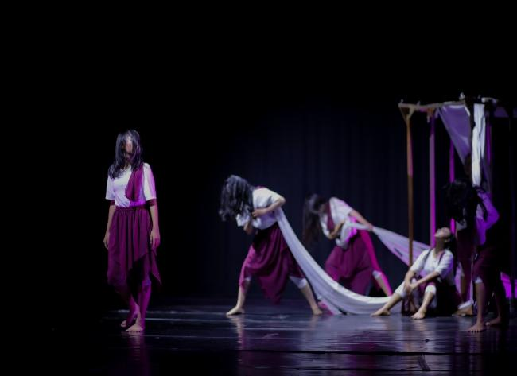
Gambar 3. Penari keluar dari lingkaran properti sebagai simbol kesadaran diri
(Dokumentasi: Dhanu, 2025)

Pada gambar ini terlihat satu penari bergerak cepat ke arah depan panggung, meninggalkan properti kayu dan kain putih yang membentuk ruang sempit. Gerakan yang digunakan bersifat mengalir, menggabungkan fall & recovery untuk menegaskan perjuangan batin yang tidak mudah. Cahaya panggung difokuskan pada penari yang berhasil keluar, memberikan efek visual bahwa ada harapan di tengah kegelapan sosial. Konsep ini menegaskan bahwa meskipun lingkungan negatif menjerat, kesadaran diri tetap menjadi kunci untuk menemukan jalan keluar. Adegan ini menutup alur dramatik dengan nuansa harapan, memberikan pesan moral kuat kepada penonton.
Eksplorasi Gerak dan Estetika Tubuh
Eksplorasi gerak dalam Sepi berasal dari aktivitas sehari-hari remaja, seperti berjalan, duduk melamun, hingga berlari dalam ketakutan. Gerak-gerak ini kemudian distilasi dengan teknik tari kontemporer, seperti rolling, suspension, fall, dan slow motion untuk memperkaya makna emosional. Proses eksplorasi dilakukan secara mendalam agar penari dapat merasakan pengalaman emosional tokoh sebelum mengekspresikannya di panggung.
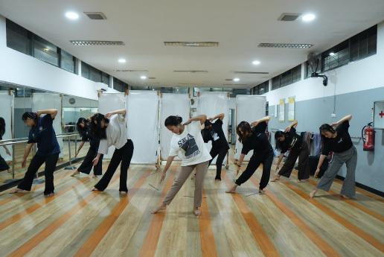
Gambar 4. Eksplorasi gerak penari – merespons konsep kesepian
(Dokumentasi: Dhanu, 2025)

Dalam gambar ini terlihat penari melakukan eksplorasi dengan gerak minimalis yang menekankan penggunaan ruang pribadi (personal space). Penari menundukkan kepala, menutup tubuh dengan tangan, dan perlahan bergerak ke arah lantai. Gerak ini mengekspresikan perasaan menutup diri dari dunia luar. Proses eksplorasi ini tidak hanya menghasilkan bentuk gerak, tetapi juga membantu penari memahami dimensi psikologis tokoh, sehingga gerakan yang ditampilkan lebih autentik dan menyentuh emosi penonton.
Improvisasi juga menjadi bagian penting dalam proses penciptaan. Penari diberikan kebebasan untuk merespons musik techno dan rangsangan emosional secara spontan. Improvisasi digunakan khususnya pada bagian keterjerumusan, untuk menciptakan kesan liar, tidak terkontrol, dan impulsif—karakteristik umum dari lingkungan pergaulan bebas.
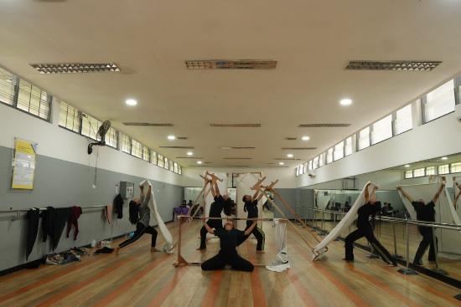
Gambar 5. Improvisasi penari dalam tahap penciptaan
(Dokumentasi: Dhanu, 2025)

Gambar ini memperlihatkan penari yang bergerak bebas dengan ritme yang tidak beraturan, merespons beat musik techno yang dimainkan. Ekspresi tubuh yang spontan menambah kesan realistis pada adegan, seolah penonton menyaksikan langsung euforia yang semu. Melalui improvisasi, penari juga menemukan gerak-gerak baru yang tidak terduga, memperkaya komposisi koreografi secara keseluruhan.
Musik, Tata Cahaya, dan Atmosfer Pertunjukan
Musik techno live digunakan untuk menciptakan atmosfer modern dan urban yang lekat dengan budaya pergaulan bebas. Pola ritmis repetitif memberikan kesan hipnotik, mendukung tema jeratan sosial yang sulit dilepaskan. Musik ini juga berfungsi sebagai kontras dengan bagian pertama yang sunyi, menegaskan transisi emosional dalam narasi karya.

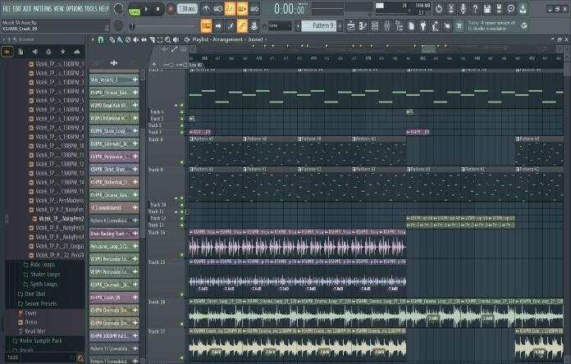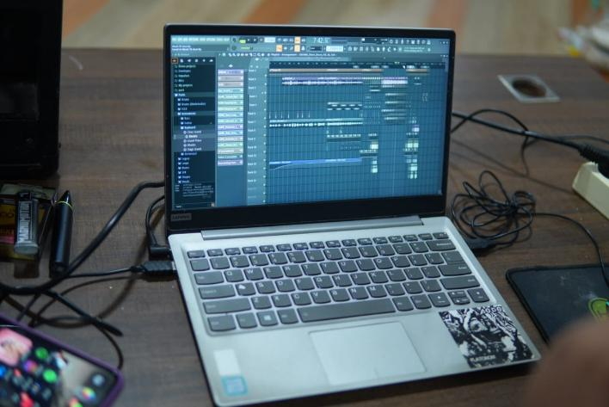
Gambar 6. Peralatan digital audio dan sound effect untuk musik techno live
(Dokumentasi: Dhanu, 2025)

Pada gambar terlihat laptop yang menjalankan Digital Audio Workstation (FL Studio 21), sound card, dan efek suara yang digunakan untuk memproses musik digital. Penggunaan teknologi ini mendukung konsep urban dan menunjukkan bahwa karya tari kontemporer dapat mengintegrasikan elemen multimedia untuk memperkuat pesan artistik.
Tata cahaya memainkan peran penting dalam membangun suasana emosional di setiap bagian. Bagian kesepian menggunakan cahaya redup dan statis, bagian keterjerumusan menggunakan par light dan spotlight yang dinamis, sedangkan bagian katarsis menggunakan cahaya fokus yang menyoroti penari utama.
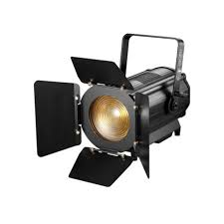
Gambar 7. Lampu par dan fresnel sebagai elemen tata cahaya pertunjukan
(Dokumentasi: Google, 2025)

Lampu par digunakan untuk membangun suasana dramatis dengan warna-warna kontras, sementara fresnel memberikan cahaya lembut untuk menciptakan bayangan tubuh penari yang estetis. Tata cahaya ini bukan hanya sebagai penerangan, tetapi juga sebagai elemen visual yang menambah kedalaman makna adegan.

Rias, Busana, dan Simbolisme Warna
Busana dan rias digunakan sebagai elemen pendukung makna. Busana putih menggambarkan kekosongan identitas, sedangkan rok burgundy menandakan agresivitas dan keputusasaan. Rias wajah sederhana hanya digunakan untuk mempertegas struktur wajah tanpa karakterisasi berlebihan, sehingga ekspresi tubuh dan gerak tetap menjadi fokus utama.
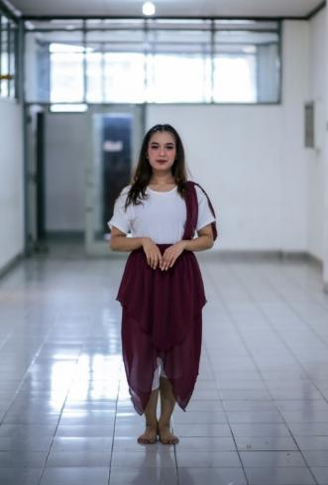
Gambar 8. Tampilan busana penari bagian depan
(Dokumentasi: Dhanu, 2025)
Pada gambar terlihat kontras warna putih dan burgundy yang menciptakan kesan visual kuat. Putih memunculkan kesan rapuh dan polos, sementara burgundy memberi aksen emosional yang berat. Kombinasi ini menegaskan konflik batin tokoh yang terombang-ambing antara keinginan keluar dan tekanan lingkungan.
Tata Ruang dan Properti
Pertunjukan dipentaskan di panggung prosenium Gedung Hoerijah Adam, yang memungkinkan penggunaan tata cahaya dan properti secara maksimal. Properti berupa bingkai kayu dan kain putih digunakan sebagai simbol batas sosial, kesunyian, dan keterasingan.
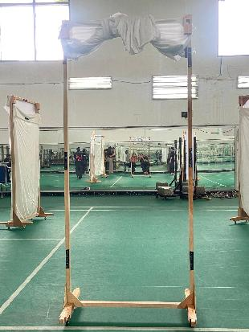
Gambar 9. Properti bingkai kayu dengan kain putih untuk menciptakan ruang simbolik
(Dokumentasi: Jaennetha, 2025)

Pada gambar ini, bingkai kayu disusun fleksibel sehingga dapat membentuk berbagai pola ruang. Kain putih yang menempel pada properti menegaskan suasana sunyi dan steril, seolah menjadi metafora dari ruang mental yang kosong. Ketika dipindahkan, properti ini menciptakan dinamika ruang yang menggambarkan perubahan kondisi emosional tokoh.
Kesimpulan
Karya tari Sepi merupakan representasi artistik yang menggambarkan perjalanan emosional remaja dari kesepian, keterjerumusan dalam pergaulan bebas, hingga munculnya kesadaran diri untuk keluar dari lingkaran sosial yang destruktif. Melalui proses penciptaan berbasis metode Alma M. Hawkins, karya ini memadukan observasi lapangan, eksplorasi gerak, improvisasi, pembentukan komposisi, hingga evaluasi yang matang sehingga menghasilkan koreografi bertipe dramatik dengan narasi yang jelas. Tiga bagian utama yang disusun—kesepian, keterjerumusan, dan katarsis—tidak hanya memperlihatkan alur dramatik, tetapi juga mengajak penonton merefleksikan realitas sosial remaja masa kini. Dukungan elemen artistik seperti properti bingkai kayu dan kain putih, tata cahaya dinamis, musik techno live yang modern, serta busana bernuansa putih dan burgundy semakin memperkuat pesan emosional dan simbolik yang ingin disampaikan. Selain memiliki nilai estetika, karya ini memikul fungsi edukatif dan kritik sosial yang mengingatkan akan pentingnya kesadaran memilih lingkungan pergaulan. Sepi menegaskan bahwa seni tari tidak hanya menjadi media ekspresi keindahan gerak, tetapi juga sarana komunikasi non-verbal yang efektif untuk menyampaikan pesan moral dan membangkitkan empati. Dengan demikian, karya ini tidak hanya relevan sebagai penciptaan akademik di bidang seni pertunjukan, tetapi juga memiliki kontribusi nyata dalam memberikan pemahaman kepada masyarakat, khususnya generasi muda, tentang bahaya kesepian dan pengaruh lingkungan sosial yang keliru.

Kepustakaan
Alviani, Punkcy Dwi. 2017 “Tari Dusta”. Skripsi.
Cacioppo, J. T., & Patrick, W. (2008). Loneliness: Human nature and the need for social connection. New York: W. W. Norton & Company.
Faisal, Cindy Rachmawati. 2022. “Tari Sasab”. Skripsi. Universitas Negeri Jakarta.
Hadi, Y. Sumandiyo 2003. Aspek-aspek Dasar Koreografi Kelompok. Yogyakarta:
eLKAPHI (Lembaga Kajian Pendidikan dan Humaniora Indonesia) cetakan
2,Edisi Revisi.
Hadi, Y. Sumandiyo 2003. Mencipta Lewat Tari. Yogyakarta: Manthili bekerjasama
dengan ISI Yogyakarta.
Hayes, Elizabeth R. 1964. Koreografi Kelompok.
Hurlock, E. B., 1999. Psikologi perkembangan: Suatu pendekatan sepanjang rentang kehidupan. (Terjemahan). Istiwidayanti & Soedjarwo. Jakarta: Erlangga.
Peplau, L. A., dan Perlman, D., 1982. Perspektif tentang kesepian. Dalam: L. A. Peplau & D. Perlman, eds. Kesepian: Sumber teori, penelitian, dan terapi saat ini. New York: Wiley, hlm. 1-18.
Santrock, J. W. 2003. Perkembangan remaja. Jakarta: Erlangga.
Santrock , J. W. 2002. Life-Span Development.
Suarni, Nika. 2010. “ Tari Getir”. Skripsi. Institut Seni Indonesia PadangPanjang.

